|  |  |
| --- | --- |
|  | **COMUNE DI PRALI**  **CITTÀ METROPOLITANA DI TORINO**  Frazione Ghigo, 16 – 10060 PRALI – TO Tel. 0121/807513 – Fax 0121/806998  e.mail prali@ruparpiemonte.it |

**BORGATE INDIRITTI ED ORGERE**

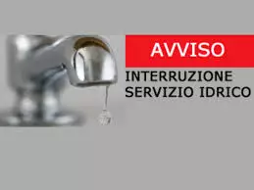

**AVVISO**

**GIOVEDI’ 04 LUGLIO 2024**

**Chiusura acqua per pulizia vasche dell’acquedotto**

**dalle ore 14:00**

**fino alle ore 18:00**

**comunque fino a fine lavori.**